МИНИСТЕРСТВО ОБРАЗОВАНИЯ И НАУКИ РОССИЙСКОЙ ФЕДЕРАЦИИ

ФЕДЕРАЛЬНО ГОСУДАРСТВЕННОЕ БЮДЖЕТНОЕ ОБРАЗОВАТЕЛЬНОЕ УЧРЕЖДЕНИЕ ВЫСШЕГО ПРОФЕССИОНАЛЬНОГО ОБРАЗОВАНИЯ

«ВОРОНЕЖСКИЙ ГОСУДАРСТВЕННЫЙ ТЕХНИЧЕСКИЙ УНИВЕРСИТЕТ»

ФГБОУ ВПО «ВГТУ»

Факультет информационных технологий и компьютерной безопасности

Кафедра систем информационной безопасности

Лабораторная работа №3

По дисциплине «Сети и системы передачи информации»

Разработал студент ИБ-181 Федоров В.К Группа Подпись Фамилия, инициалы

Руководитель Куликов С.С.

Подпись Фамилия, инициалы

Сдана______________ Оценка____________

Воронеж 2020

Цель работы: Изучить принципы коммутации, принципы работы и настройку протокола ARP и протокола CDP.

Ход работы:

1) Подготовка схемы сети.

В) На коммутаторе Switch0, компьютерах PC0 и PC1 получите информацию о MAC-адресах и(или) IP-адресах активных интерфейсов, проанализируйте и запишите в отчет в виде таблицы со столбцами <<Название устройства | Тип и номер интерфейса | MAC-адрес интерфейса | IP-адрес интерфейса>>.

|  |  |  |  |
| --- | --- | --- | --- |
| Название устройства | Тип и номер  интерфейса | МАС-адрес  интерфейса | IP-адрес  интерфейса |
| PC0 | FastEhternet0 | 000A.413E.1944 | 192.168.19.1 |
| PC1 | FastEhternet0 | 00E0.F7A2.3B51 | 192.168.19.2 |
| Switch0 | FastEhternet0/1  FastEhternet0/2 | 0060.708B.9C01  0060.708B.9C02 | -  - |

2) Изучите принципы работы протокола ARP

в) В режиме симуляции отследите все передаваемые пакеты протокола ARP, проанализируйте их структуру и содержимое запишите в отчет.

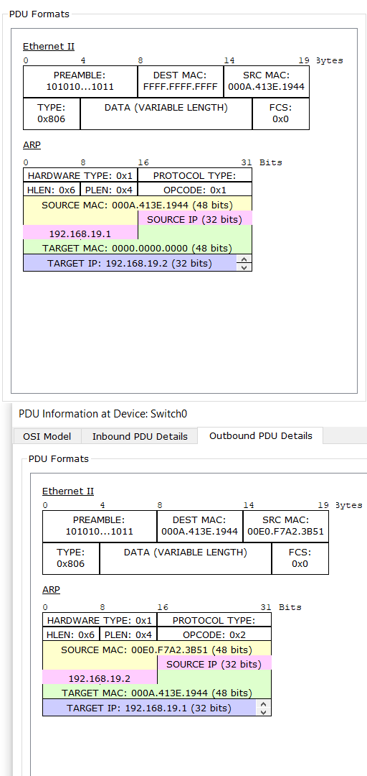

Прежде, чем подключиться к одному из устройств, IP-протокол проверяет, есть ли в его ARP-таблице запись о соответствующем устройстве (Отправляя icmp и arp пакет). Если такая запись имеется, то происходит непосредственно подключение и передача пакетов.

Если же нет, то посылается широковещательный ARP-запрос, который выясняет, какому из устройств принадлежит IP-адрес. Идентифицировав себя, устройство посылает в ответ свой MAC-адрес, а в ARP-таблицу отправителя заносится соответствующая запись.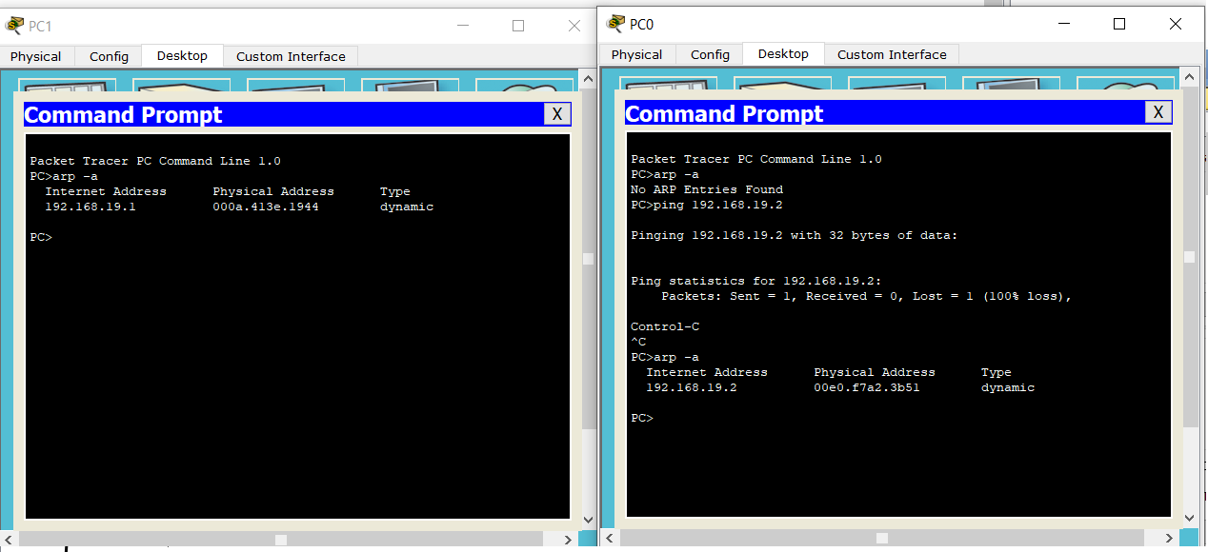

3) Подготовка схемы цепи

в) На коммутаторах Switch1 и Switch2, компьютерах PC2 – PC5 получите информацию о MAC-адресах и(или) IP-адресах активных интерфейсов, проанализируйте и запишите в отчет в виде таблицы со столбцами <<Название устройства | Тип и номер интерфейса | MAC-адрес интерфейса | IP-адрес интерфейса>>.

|  |  |  |  |
| --- | --- | --- | --- |
| Название устройства | Тип и номер  интерфейса | МАС-адрес  интерфейса | IP-адрес  интерфейса |
| PC2 | FastEthernet 0 | 0001.C9E3.942E | 192.168.20.1 |
| PC3 | FastEthernet 0 | 0060.3E53.59B8 | 192.168.20.2 |
| Switch1 | FastEthernet 0/1  FastEthernet 0/2  FastEthernet 0/3 | 0002.1718.6C01  0002.1718.6C02  0002.1718.6C03 | - |
| PC4 | FastEthernet 0 | 0001.439B.A0A4 | 192.168.20.3 |
| PC5 | FastEthernet 0 | 0001.9656.4E14 | 192.168.20.4 |
| Switch2 | FastEthernet 0/1  FastEthernet 0/2  FastEthernet 0/3 | 00D0.BCB3.4601  00D0.BCB3.4602  00D0.BCB3.4603 | - |

4) Изучение принципов коммутации

в) На коммутаторах Switch1 и Switch2 получите информацию о таблицах MAC- адресов (таблицах коммутации), проанализируйте их структуру и содержимое и запищите в отчет.

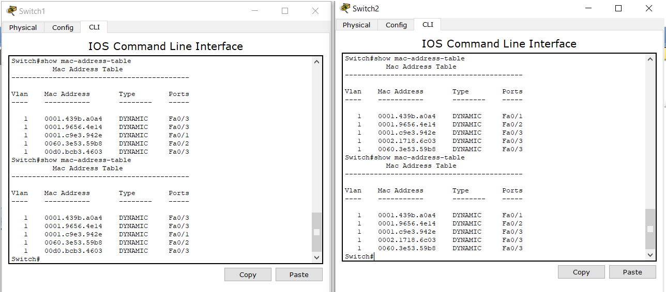

5) Подготовка схемы сети

е) На коммутаторах Switch3 – Switch5 получите информацию о MAC-адресах и(или) IP-адресах активных интерфейсов, проанализируйте и запишите в отчет в виде таблицы со столбцами <<Название устройства | Тип и номер интерфейса | MAC-адрес интерфейса | IP-адрес интерфейса>>.

|  |  |  |  |
| --- | --- | --- | --- |
| Название устройства | Тип и номер  интерфейса | МАС-адрес  интерфейса | IP-адрес  интерфейса |
| Switch3 | FastEthernet0/1  Vlan1 | 00D0.BA8E.D301  0001.C77D.09DD | -  192.168.21.1 |
| Switch4 | FastEthernet0/1  FastEthernet0/2  Vlan1 | 0090.0C97.8001  0090.0C97.8002  0030.F276.EC33 | -  -  192.168.21.2 |
| Switch5 | FastEthernet0/1  Vlan1 | 0005.5E3E.4E01  000D.BD0C.BA24 | -  192.168.21.3 |

6) Изучение принципов работы протокола CDP

а) На коммутаторах Switch3 – Switch5 получите с помощью протокола CDP детальную информацию о соседних устройствах проанализируйте её и запищите в отчет.

# 

г) На коммутаторах Switch3 – Switch5 получите с помощью протокола CDP недетализированную информацию о соседних устройствах проанализируйте её и запищите в отчет.

# 